芜湖新兴铸管轧钢部

中大棒液压站节能改造要求

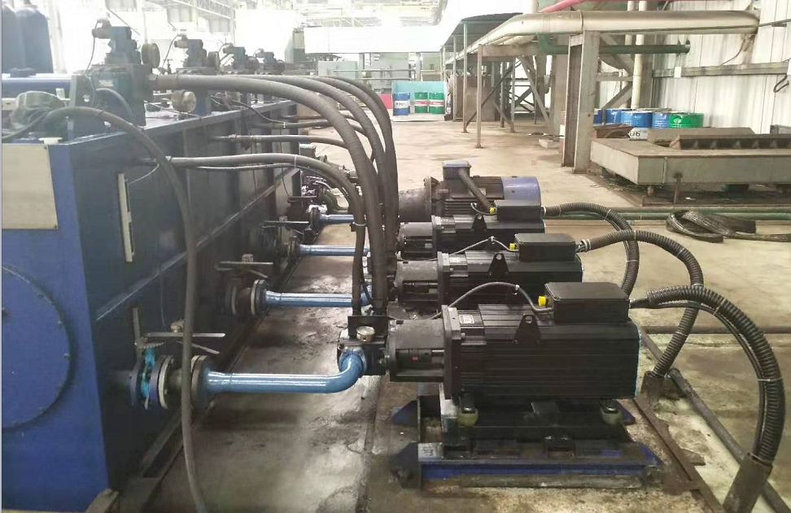

- 基本概况

拟对芜湖新兴轧钢部中大棒车间6台液压站进行节能改造，目前泵站形式为：异步电机+变量柱塞泵。
- 原系统参数及改造要求

2.1 表一：
设备型号 | 大棒液压剪液压站 | 大棒开坯机液压站 | 大棒转换台液压站
电机数量（台） | 6 | 5 | 4
系统流量（L/MIN） | 375 | 210 | 210
使用压力（Mpa） | 13 | 14 | 13
电机功率(KW) | 160 | 55 | 55
电机转速（rpm） | 1480 | 1480 | 1485
油泵品牌 | 力源 | 力士乐 | 力士乐
油泵型号 | L2F250R5P2 | A10VSO140DR | A10VSO140DR
备用情况 | 4用2备 | 3用2备 | 2用2备
改造数量 | 4套 | 3套 | 2套
承诺节电率（不低于） | 35%±3% | 37%±3% | 33%±3%

2.2 表二：
设备型号 | 中棒粗轧液压站 | 中棒精轧液压站 | 中棒成排液压站
电机数量（台） | 3 | 3 | 6
系统流量（L/MIN） | 210 | 210 | 210
使用压力（Mpa） | 13 | 13 | 13
电机功率(KW) | 55 | 55 | 55
电机转速（rpm） | 1480 | 1480 | 1485
油泵品牌 | 力源 | 华德 | 力士乐
油泵型号 | L10VSO140DR | HD-A10VSO140DR | A10VSO140DR
备用情况 | 2用1备 | 2用1备 | 5用1备
改造数量 | 2套 | 2套 | 5套
承诺节电率（不低于） | 35%±3% | 37%±3% | 37%±3%
- 节能改造方案

3.1 采用同步伺服电机的改造方案

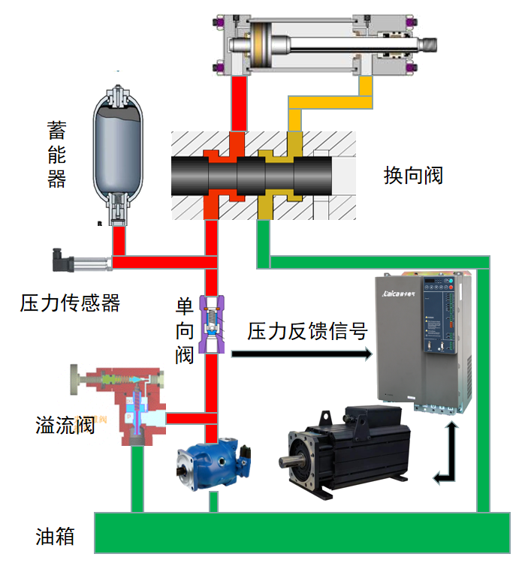

同步控制系统+柱塞泵+溢流阀+单向阀+传感器+负载
由驱动器，同步电机，柱塞泵，传感器，组成压力控制系统，自动调节电机转速，从而使系统压力跟随设定压力工作。
以上系统配置保证当工作过程中，油缸停止待载时间较长时，传感器会检测当前压力超出目标设定值，此时，控制器会控制电机处于低速运行状态，在保证当前液压系统压力需求的前提下节省电能。
本方案机械部分改造：
伺服改装系统只需更换伺服电机+伺服油泵，根据原先电机中心高度加槽钢和减震垫使其中心高度一样（部分只需更换伺服电机），更换伺服专用泵支架和联轴器，增加伺服智能驱动控制系统使液压站在工作中根据压力反馈和系统信号进行压力和速度控制，反馈压力与需求压力进行比较运算，伺服控制器会根据反馈信号调节同步电机的输出转速，使系统压力与设定压力保持一致工作。
本方案电气控制部分改造：写出改造方案及配置 ......

3.2 系统具有的优势
- 节能（节电率基本要求见上表）
- 降噪
- 系统发热量少
- 效率提高
- 提高电网功率因素，减少由于无功消耗所带来的间接经济损耗。
- 改善液压站性能，提高液压站工作寿命。
- 降低生产厂房制冷系统功耗，节约成本。
- 降低油温，减少高温对液压元器件寿命的影响，提高密封圈寿命。

- 节电率计算

4.1 单台年节约电费计算方式
电机功率（KW）*负载率（%）*日工作时间（H）*年工作天数（天）*节电率（%）*电费单价（元）。

4.2 经济效益：项目实施后，节电及回收效益测算。

......
......

- 改造配置说明

根据节电率，回收周期，以及设备的稳定性综合考虑，改造配置见下表：
改造后液压站配置情况
序号 | 设备型号 | 使用  数量 | 改造数量 | 系统流量 | 使用压力 | 伺服电机 | 伺服驱动器 | 油泵
 |  |  |  | L/min | Mpa | 伺服电机 | 伺服驱动器 | 油泵
1 | 大棒液压剪液压站 |  |  |  |  |  |  | 不换
2
3 | ..............
改造合计台数： |  | 合计 台液压站 套伺服系统

- 质保期及服务

6.1 技术资料
6.1.1每台液压站改造设备的技术图文资料须包括下述要求，要求所附的图文资料（纸制图纸3份，电子版1份U盘）须真实有效，信息完整；设备清单、使用说明书附带资料，提供技术档案资料，如下表所示
序号 | 名称 | 数量（份）
1 | 使用说明书 | 3
2 | 装箱单 | 3
3 | 合格证 | 3
4 | 电气图 | 3
5 | 组装图 | 3
6 | 易损件明细 | 3
6.1.1.1备件消耗件清单（不在供货范围内）
序号 | 设备名称 | 型号 | 数量 | 备注
1
2
3
4

6.1.1.2主要外购件厂家
序号 | 名称 | 规格型号 | 生产厂家
1
2
3
4

6.1.2 要求设备铭牌标明出厂年月，出厂编号等信息。
6.1.3 卖方技术人员对买方人员（不少于2人）进行操作维修使用培训，培训时间不少于8小时，培训内容包括不限于：设备日常润滑维护保养要求；设备的操作规程及安全注意事项 ；设备的调试方法及设备故障的排除方法。

6.2质量保证期
6.2.1 设备的保修期：电机、驱动器质保期为18个月，其它配件质保期为12个月，质保期内客户设备出现故障，由卖方提供配件免费更换。 人为使用、保管原因、系统缺油、油液过脏等造成设备损坏不在保修围内。质保期限自买方验收后开始计算。
6.2.2 卖方需承诺，在接到买方通知后两小时内做出答复，并在24小时内到达现场。
6.2.3 免费保修期满后，卖方对设备提供终身有偿技术、维修服务及以优惠价格提供备品备件。
- 准备安装周期

7.1 设备准备周期为二个月（由商务合同签署日起）

7.2 单台设备安装（3~5天）

7.3 单台调试周期为（1~2天）
- 设备考核

8.1 设备空载运行考核标准
8.1.1 连续运行，设备平稳，无异常震动异声，不影响液压系统各零部件正常使用。
8.1.2 管路无渗漏。
8.1.3改造完成后设备正常运行，双方开始节电率测试。
8.1.4节电率达到上述预估节电率(±3%)。

8.2设备验收标准
8.2.1正常生产一个月后进行验收，验收时间为30天。
8.2.2 连续运行设备各动作功能、速度正常，满足生产要求。
8.2.3 改造后油压波动不能影响原有的设备运行。
8.2.4 电器控制部分运行良好，无异常。
8.2.5 改造后的电控部分不能干扰到原设备的正常运行。
8.2.6性能稳定、不影买方正常用电及生产工况、安全。
8.2.7节能改造不改变原系统液压原理设计，压力流量必须满足使用。
8.2.8若节电率达不到预期效果、或改进后伺服系统不能满足实际生产使用，由卖方无条件拆除，并恢复原状。

2022年2月14日

